Thứ Hai ngày 10 tháng 2 năm 2025
Môn: Hoạt động trải nghiệm
Tiết 64 Chia sẻ kế hoạch Bảo vệ cảnh quang địa phương

I. YÊU CẦU CẦN ĐẠT
1. Kiến thức, kĩ năng
- Giới thiệu được về kế hoạch Bảo vệ cảnh quan địa phương của lớp mình.
2. Năng lực
Năng lực chung: Giao tiếp, hợp tác ; Tự chủ, tự học.
Năng lực riêng:Có ý thức và thái độ tích cực, tham gia bảo vệ cảnh quan địa phương.
3. Phẩm chất
- Bồi dưỡng phẩm chất nhân ái, trung thực, trách nhiệm.
II. ĐỒ DÙNG DẠY HỌC
a. Đối với GV
- Nhắc HS mặc đúng đồng phục, trang phục biểu diễn.
b. Đối với HS:
- Mặc lịch sự, sạch sẽ; đầu tóc gọn gàng.
III. CÁC HOẠT ĐỘNG DẠY HỌC

TG | HOẠT ĐỘNG CỦA GIÁO VIÊN | HOẠT ĐỘNG CỦA HỌC SINH
 | I. HOẠT ĐỘNG KHỞI ĐỘNG  a. Mục tiêu: Tạo tâm thế hứng thú cho học sinh và từng bước làm quen với các hoạt động chào cờ.  b. Cách tiến hành: GV cho HS ổn định tổ chức, nhắc nhở HS chỉnh đốn hàng ngũ, trang phục để thực hiện nghi lễ chào cờ.  II. HOẠT ĐỘNG HÌNH THÀNH KIẾN THỨC  a. Mục tiêu: HS tham gia các hoạt động chia sẻ kế hoạch bảo vệ cảnh quan địa phương.  b. Cách tiến hành:  - GV nhắc nhở HS chỉnh đốn hàng ngũ, thực hiện nghi lễ chào cờ.  - HS nghe GV nhận xét kết quả thi đua của tuần vừa qua và phát động phong trào của tuần tới.  - Nhà trường tổ chức cho các lớp giới thiệu về kế hoạch Bảo vệ cảnh quan địa phương:  + GV mời đại diện một số lớp lên giới thiệu về kế hoạch Bảo vệ cảnh quan địa phương của lớp mình trước toàn trường và cam kết thực hiện kế hoạch.  + GV Tổng phụ trách Độichốt lại những nội dung cơ bản, quam trọng trong kế hoạch của mỗi lớp. Nhắc nhở, động viên các lớp hoàn thành tốt công việc và thực hiện đúng kế hoạch đã xây dựng.  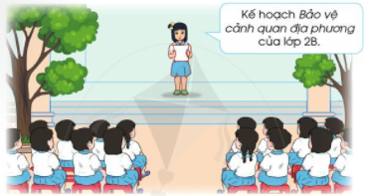  III. HOẠT ĐỘNG CỦNG CỐ, NỐI TIẾP  - Nhận xét tiết chào cờ  - Tuyên dương HS có biểu hiện tốt | - HS chào cờ.  - HS lắng nghe, tiếp thu, thực hiện.

III. ĐIỀU CHỈNH SAU BÀI DẠY
……………………………………………………………………………………………………………………………………………………………………………………

Thứ Ba ngày 11 tháng 2 năm 2025
Môn: Hoạt động trải nghiệm
Tiết 65 Bảo vệ cảnh quang địa phương (tt)

I. YÊU CẦU CẦN ĐẠT
1. Kiến thức, kĩ năng
- Nêu được những việc đã làm bảo vệ cảnh quan địa phương
2. Năng lực
Năng lực chung: Giao tiếp, hợp tác; Tự chủ, tự học.
Năng lực riêng:Có thái độ tự giác, tích cực bảo vệ cảnh quan địa phương bằng những việc làm cụ thể.
3. Phẩm chất
- Bồi dưỡng phẩm chất nhân ái, trung thực, trách nhiệm.
II. ĐỒ DÙNG DẠY HỌC
a. Đối với GV
- Giáo án.
- SGK.
- Tranh phóng to về hai tình huống trong SGK.
b. Đối với HS:
- SGK.
III. CÁC HOẠT ĐỘNG DẠY HỌC

TG | HOẠT ĐỘNG CỦA GIÁO VIÊN | HOẠT ĐỘNG CỦA HỌC SINH
 | I. HOẠT ĐỘNG KHỞI ĐỘNG  a. Mục tiêu:Tạo tâm thế hứng thú cho học sinh và từng bước làm quen bài học.  b. Cách tiến hành:  - GV giới thiệu trực tiếp vào bài học Hoạt động giáo dục theo chủ đề: Bảo vệ cảnh quan địa phương  II. HOẠT ĐỘNG HÌNH THÀNH KIẾN THỨC  Hoạt động 3: Việc làm bảo vệ cảnh quan địa phương  a. Mục tiêu: HS chia sẻ được với các bạn về những việc đã làm được để bảo vệ cảnh quan địa phương.  b.Cách tiến hành:  - GV hướng dẫn HS chia sẻ theo cặp đôi về những việc đã làm và mong muốn sẽ làm để bảo vệ cảnh quan địa phương.  - GV mời một số cặp đôi lên chia sẻ trước lớp theo các nội dung trên.  - GV đặt câu hỏi: Em có cảm xúc gì khi thực hiện được những việc làm để bảo vệ cảnh quan địa phương mình?  - GV khen ngợi cả lớp đã tham gia bảo vệ cảnh quan địa phương bằng những việc làm cụ thể.  c. Kết luận:Bảo vệ cảnh quan địa phương là việc rất nên làm và là trách nhiệm chung của tất cả mọi người. Em hãy tích cực tham gia bảo vệ cảnh quan địa phương bằng những việc làm cụ thể, phù hợp với khả năng, lứa tuổi.  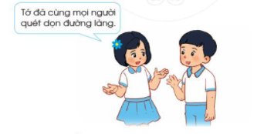  Hoạt động 4: Thực hành bảo vệ cảnh quan địa phương  a. Mục tiêu: HS thực hành được các việc làm bảo vệ cảnh quan địa phương qua đóng vai xử lí tình huống.  b.Cách tiến hành:  (1) Làm việc nhóm:  - GV chia lớp thành các nhóm, mỗi nhóm từ 4-8 HS.  - GV giao nhiệm vụ cho mỗi nhóm quan sát một bức tranh và nêu nội dung tình huống trong tranh.  - GV yêu cầu các nhóm thảo luận về cách xử lí tình huống trong tranh thông qua đóng vai, các nhóm sẽ xây dựngkịch bản và phân công đóng vai.  (2) Làm việc cả lớp:  - GV yêu cầu các nhó đóng vai xử lí tình huống trước lớp.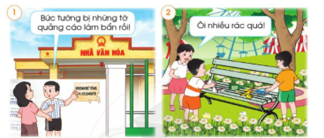  - GV yêu cầu HS các nhóm khác theo dõi và đưa ra nhận xét về cách xử lí tình huống của nhóm đóng vai.  - GV nhận xét và rút ra kết luận.  - GV khuyến khích HS chia sẻ cảm xúc khi tham gia đóng vai xử lí tình huống.  c. Kết luận: Có rất nhiều hành vi tiêu cực làm ảnh hưởng đến vẻ đẹp cảnh quan địa phương như vứt rác bẩn, dán tờ rơi bừa bãi, vẽ bẩn lên tường,...Các em hãy tích cực thực hiện những việc làm cụ thể để bảo vệ cảnh quan địa phương mình.  III. HOẠT ĐỘNG CỦNG CỐ, NỐI TIẾP  -Nhận xét tiết học  -Tuyên dương HS | -HS lắng nghe, thực hiện.  - HS trình bày.  - HS trả lời.  - HS lắng nghe, tiếp thu.  - HS chia thành các nhóm.  - HS thảo luận về cách xử lí tình huống:  + Tranh 1: Làm sạch bức tường bị những tờ quảng cáo làm bẩn bằng cách quét sạch và dán ghi chú không được vẽ bậy lên tường.  + Tranh 2: Thu gom rác bẩn tại công viên và để vào thùng rác.
III. ĐIỀU CHỈNH SAU BÀI DẠY
………………………………………………………………………………………………………………………………………………………………………………………………………………

Thứ Sáu ngày 14 tháng 2 năm 2025
Môn: Hoạt động trải nghiệm
Tiết 66 Thực hiện Bảo vệ cảnh quang địa phương

I. YÊU CẦU CẦN ĐẠT
1. Kiến thức, kĩ năng
- Thực hiện được kế hoạch bảo vệ cảnh quan địa phương.
2. Năng lực
Năng lực chung: Giao tiếp, hợp tác ; Tự chủ, tự học.
Năng lực riêng:Phát triển được kĩ năng hợp tác, làm việc nhóm.
3. Phẩm chất
- Bồi dưỡng phẩm chất nhân ái, trung thực, trách nhiệm.
II. ĐỒ DÙNG DẠY HỌC
a. Đối với GV
- Giáo án.
b. Đối với HS:
- SGK.
III. CÁC HOẠT ĐỘNG DẠY HỌC

TG | HOẠT ĐỘNG CỦA GIÁO VIÊN | HOẠT ĐỘNG CỦA HỌC SINH
I. HOẠT ĐỘNG KHỞI ĐỘNG
a. Mục tiêu: GV ổn đinh lớpvà hướng HS vào chuẩn bị tiết sinh hoạt lớp.
b. Cách tiến hành: GV điều hành lớp và nêu hoạt động Thực hiện bảo vệ cảnh quan địa phương.
II. HOẠT ĐỘNG HÌNH THÀNH KIẾN THỨC
a. Mục tiêu: Thực hiện được kế hoạch bảo vệ cảnh quan địa phương.
b.Cách tiến hành:
(1) Làm việc nhóm:
(1) Chuẩn bị:
HS chuẩn bị những dụng cụ lao động cần thiết như găng tay, khẩu trang, chổi, dụng cụ hót rác,…theo kế hoạch đã phân công.
(2) GV tổ chức cho HS thực hiện kế hoạch bảo vệ cảnh quan địa phương:
- GV yêu cầu các nhóm kiểm tra lại việc chuẩn bị dụng cụ lao động và nhắc nhở nhau thực hiện theo đúng nhiệm vụ đã được phân công.
- GV yêu cầu các nhóm cùng thực hiện theo bản kế hoạch.
- GV quan sát, theo dõi, hỗ trợ các nhóm trong quá trình thực hiện công việc.
- Sau khi kết thúc hoạt động, GV nhắc nhở HS thu dọn đồ dùng gọn gàng và làm sạch dụng cụ lao động.
- GV tổ chức cho các nhóm chia sẻ về kế hoạch đạt được.
- GV tổng kết và khen ngợi, biểu dương các cá nhân, các nhóm tích cực tham gia hoạt động. 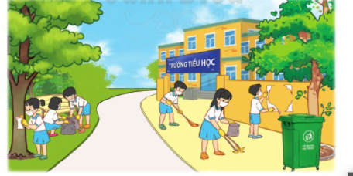
III. HOẠT ĐỘNG CỦNG CỐ, NỐI TIẾP
- Nhận xét tiết học
-Về nhà chuẩn bị bài mới
-Tuyên dương HS

IV. ĐIỀU CHỈNH SAU BÀI DẠY
……………………………………………………………………………………………………………………………………………………………………………………..

